День Матери
Каждый год, в последнее воскресенье ноября отмечается праздник «День Матери», в который все поздравляют своих самых родных, любимых мамочек.
В нашей школе ученики тоже поздравили своих мам.
Школьная изостудия представили свои работы и оформили выставку в фойе школы.

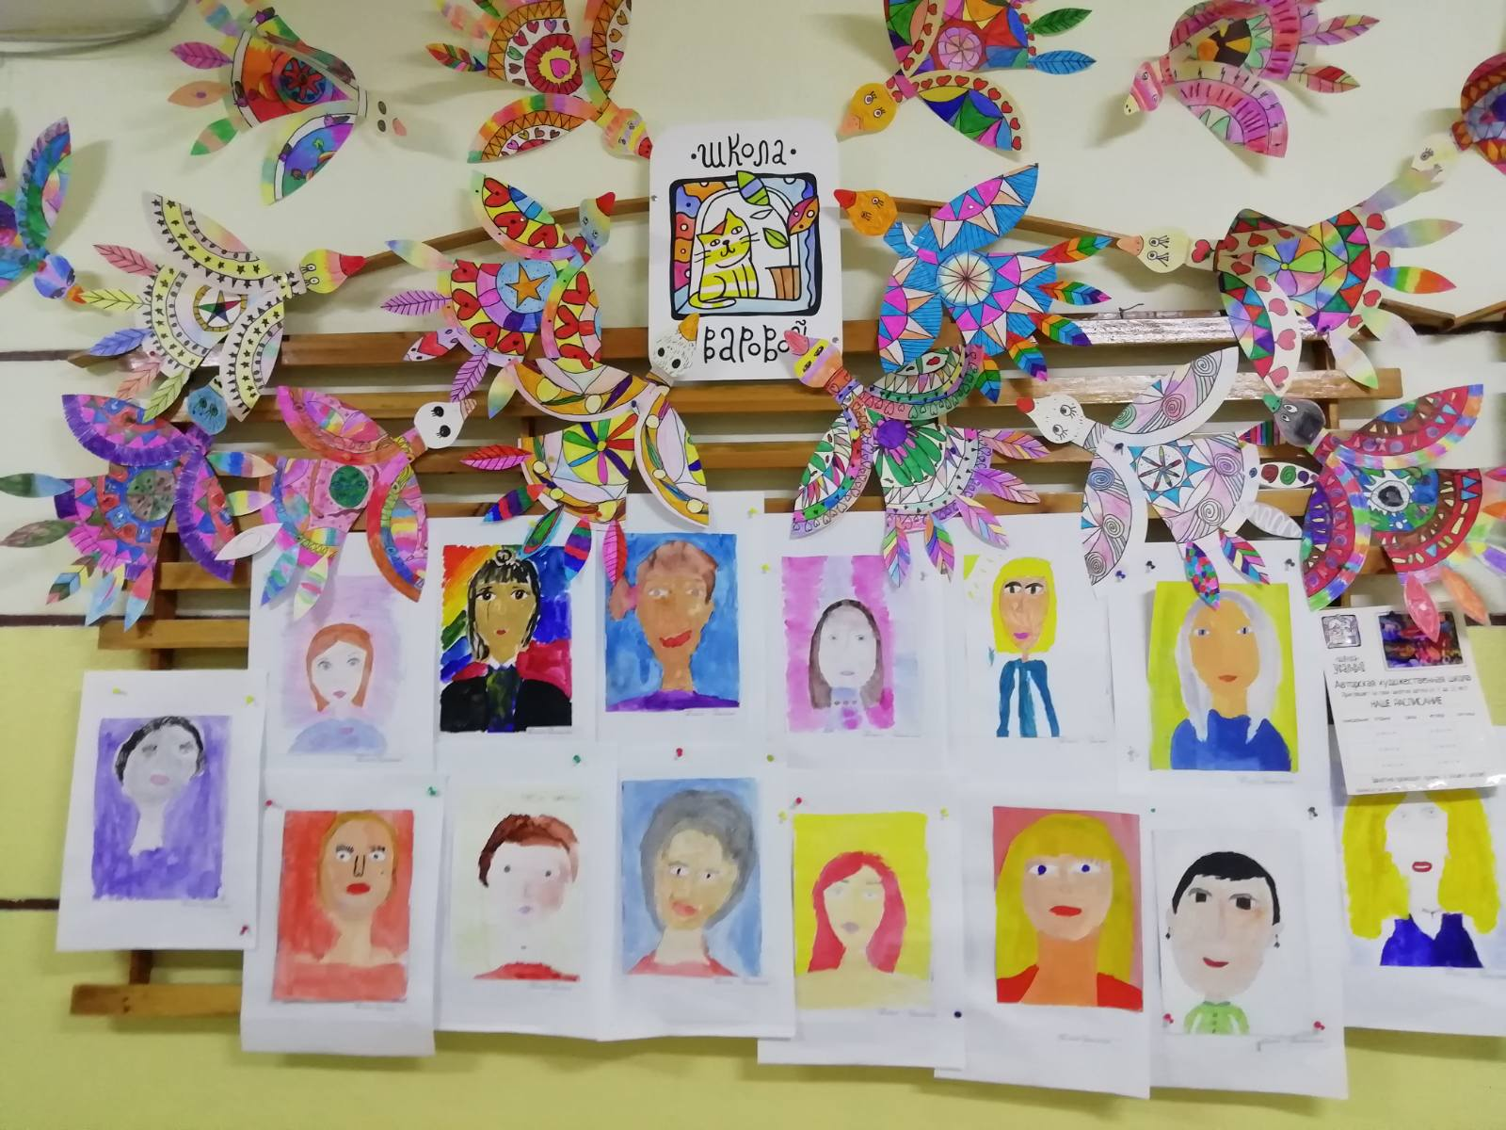
Ученики 4 Г класса тоже постарались и сделали поздравительные открытки - поделки своим мамам.
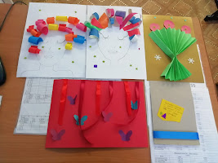
Мамино сердце доброе, славное
С самого детства для нас оно главное,
И обласкает, и приголубит,
Пусть пожурит, но все равно любит.
Часто мы мам своих зря обижаем,
Слез их не чувствуем, не замечаем
И потому в этот день скажу вам —
Вы берегите своих милых мам.
Сколько для нас они силы потратили,
Вы вспоминайте не только в День матери,
Сколько ночей ради нас не доспали
И разделяли все наши печали.
Всех поздравляю я с праздником этим,
Всех матерей на огромной планете
И всех детей ― и взрослых, и малых
С тем, что у них есть прекрасные мамы!
Только мама так может любить
Чисто, искренне, самозабвенно,
Все ошибки нам может простить
И на помощь придёт, непременно.
Только маму дано так любить
Очень сильно, как только возможно,
Никогда не порвётся с ней нить,
Мама всех бриллиантов дороже!

Автор статьи: Максимова Даная 5 В

